Presseinformation

Lastprüfung großer Vertikalmotoren

Menzel Elektromotoren prüft ab sofort auch Motoren in vertikaler Einbaulage unter Last. Der Mittelständler hat sein hauseigenes Prüffeld um ein senkrechtes Winkelgetriebe mit diversen Flanschoptionen für Vertikalmotoren unterschiedlicher Größen erweitert. Damit prüft das Unternehmen Vertikalmotoren für Pumpen, Kompressoren und weitere Industrieanwendungen unter realistischen Lastbedingungen. Menzel prüft Motoren und Generatoren aus eigener Fertigung und bietet seine hochmodernen Prüfanlagen auch für herstellerunabhängige externe Motortests an. Es sind zwei große Spannfelder vorhanden. Hallenkräne mit Hakenhöhe 7,52 m bewegen große Antriebsaggregate bis 80 t. Das Leistungsspektrum umfasst alle üblichen Routine-, Typen- und Systemprüfungen mit Prüfspannungen von 3 bis 13,8 kV. Maschinen bis 1800 kW und 2300 kVA können einer Lastprüfung unterzogen werden. Für größere elektrische Leistungen bietet Menzel die Erwärmungsprüfung im Lastersatzverfahren nach IEC60034-29 an. Die Prüffeldingenieure und zertifizierten Techniker führen alle Messungen und Untersuchungen gemäß EN 60034 durch und dokumentieren sie detailliert. Sie haben zudem umfassende Expertise in Bezug auf Prüfanforderungen internationaler Abnahmeorganisationen.
Ausführliche Informationen über Menzels Prüfleistungen und die Ausstattung der Prüfanlagen: https://www.menzel-motors.com/de/pruefstand/

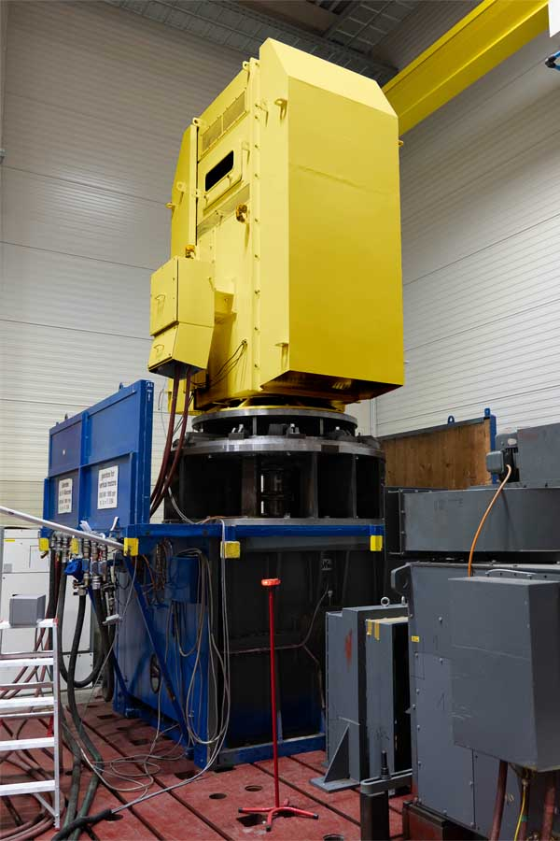
Bild: Menzel Elektromotoren führt ab sofort auch Lastprüfungen an großen Industriemotoren in vertikaler Einbaulage aus

Bilder: | vertical_motor_test_h12068 | Zeichen: | 1235
Dateiname: | 202601802_pm_vertikale_motorpruefung_de | Datum: | 13.01.2026
Tags: | Lastprüfung, Vertikalmotoren, Industriemotoren, Systemprüfungen, Erwärmungsprüfung, Lastersatzverfahren
Über Menzel Elektromotoren
Die Menzel Elektromotoren GmbH mit Hauptsitz in Hennigsdorf bei Berlin produziert und vertreibt seit 1927 Elektromaschinen. Der Mittelständler ist auf die Lieferung größerer Elektromotoren inklusive Sonderausführungen innerhalb kürzester Zeit spezialisiert – das Produktspektrum enthält Hoch- und Niederspannungsmotoren, Gleichstrommotoren, Transformatoren sowie Frequenzumrichter. Menzel fertigt Motoren im Leistungsbereich bis über 25 MW und passt lagervorrätige Motoren kurzfristig anwendungsspezifisch an. Um kurze Lieferzeiten zu gewährleisten, unterhält das Familienunternehmen ein großes Lager mit über 20.000 Motoren bis 15 MW. Zu einer hohen Zuverlässigkeit tragen qualifiziertes Engineering, ein erfahrenes Team und moderne Bearbeitungs- und Prüfeinrichtungen bei. Menzel betreibt Niederlassungen in Schweden, Großbritannien, Frankreich und Italien und kooperiert weltweit mit zahlreichen Partnern.
Kontakt:  Menzel Elektromotoren GmbH  Anja Leipold  Corporate Communications  Am Alten Walzwerk 2  16761 Hennigsdorf  Tel.: +49 30 349 922-0  E-Mail: info@menzel-motors.com  Internet: www.menzel-motors.com |  | gii die Presse-Agentur GmbH  Christburger Straße 41  10405 Berlin  Tel.: +49 30 538 965-0  E-Mail: info@gii.de  Internet: www.gii.de

